

ПАМЯТКА

Действия населения при стихийных бедствиях

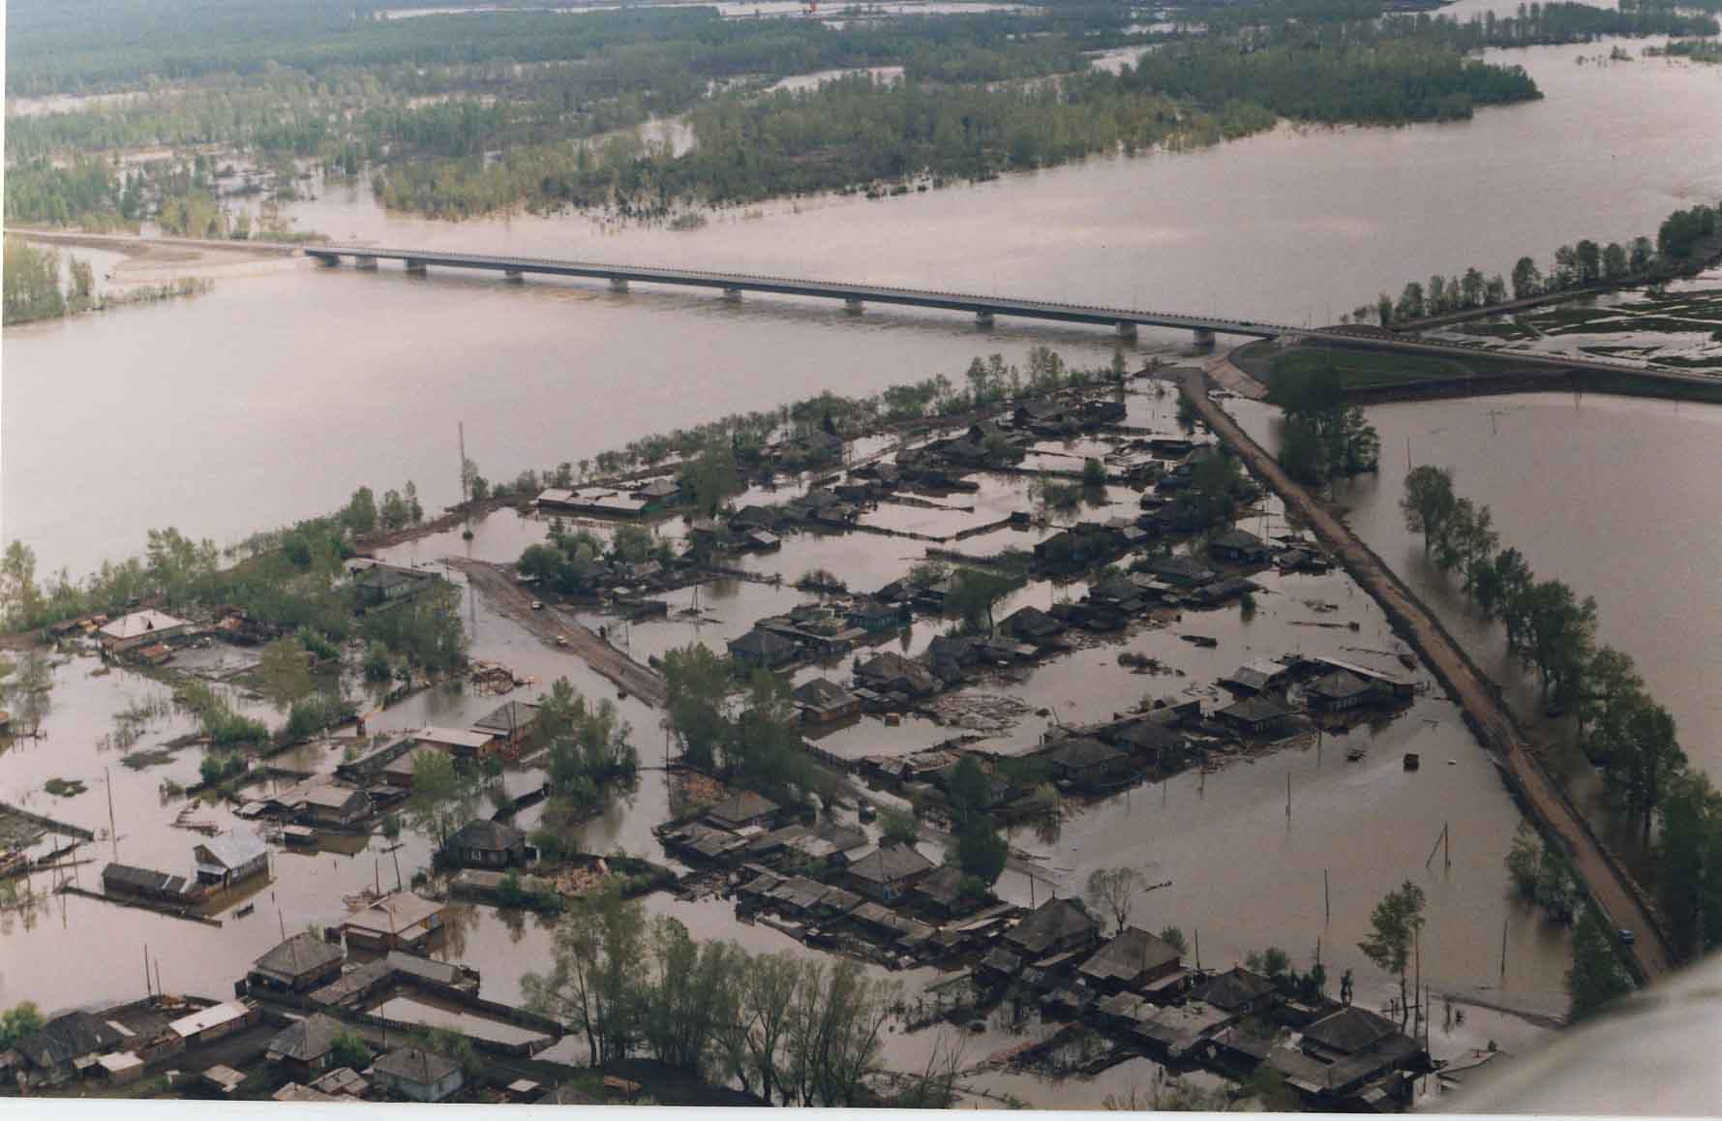

г. Красноярск

Действия населения при наводнении:

Наводнение – временное затопление водой участков суши в результате подъема уровня воды в реках, озерах, морях.

До прибытия помощи.

- Как можно быстрее займите ближайшее возвышенное место
- Оставайтесь на нем до прибытия помощи
- Подавайте сигналы, позволяющие вас обнаружить:
- В дневное время – вывесите белое или цветное полотенце.
- В ночное время – разведите костер, зажгите фонарь; подавайте сигналы фонариком.
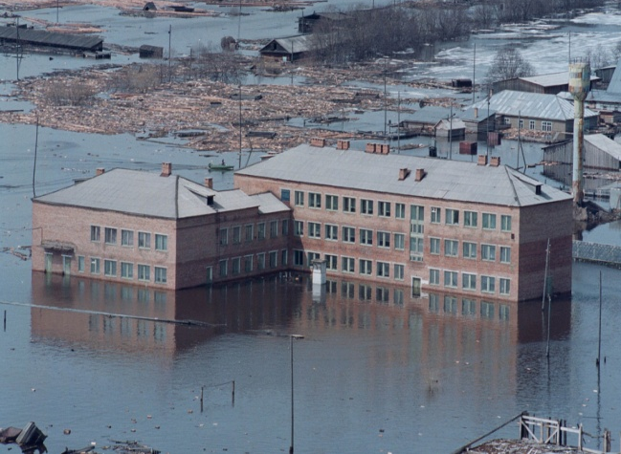

- Отталкивайте шестом опасные предметы
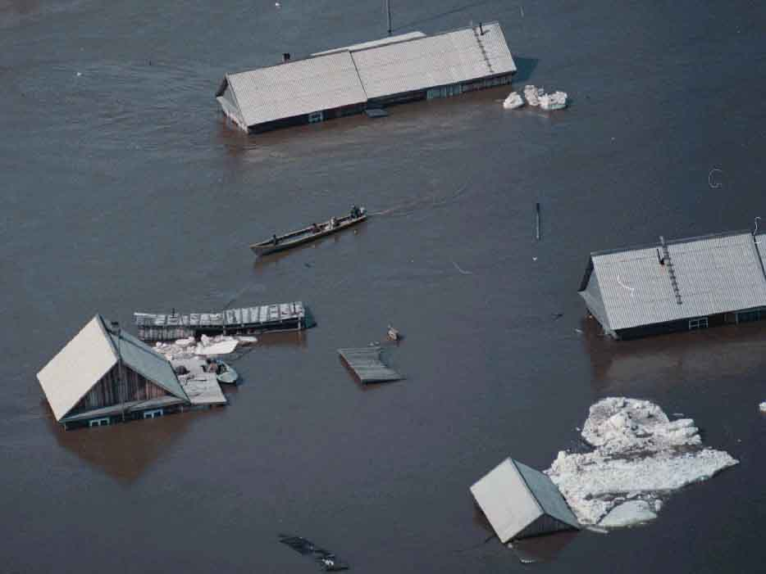

Если вода продолжает прибывать.
•Сделайте плот из подручных материалов
•Эвакуируйтесь только тогда, когда уровень воды достигнет места, где вы находитесь
•Управляйте плотом с помощью шеста
•Плывите в ближайшее, безопасное место

Оказавшись в воде – держитесь за плавающие предметы, сохраняйте присутствие духа!

Действия населения при пожаре в лесу.

- Почувствовав запах дыма и приближении огня – определите направление его распространения.
- Выберете безопасный маршрут выхода из леса в безопасное место.
- Двигайтесь под прямым углом к направлению распространения лесного пожара.

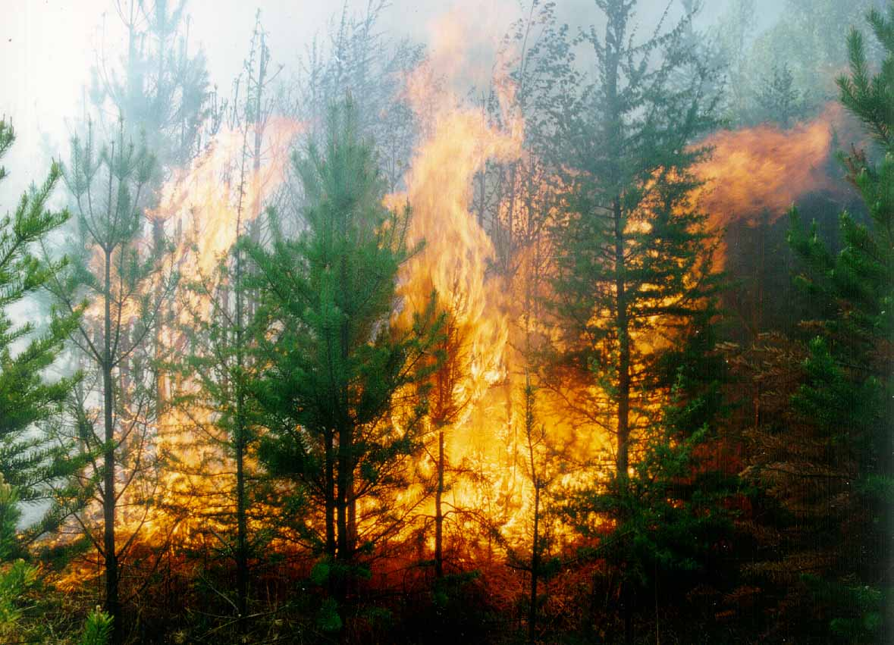

Если пожар уже близко.

- Окунитесь в ближайший водоем или облейте себя запасом воды.
- Накройте голову и верхнюю часть тела мокрой одеждой.
- При сильном задымлении дышите через мокрую повязку.
- Идите пригибаясь к земле.
- Ищите возможность преодоления кромки пожара по дорогам, лесным ручьям, озерам.

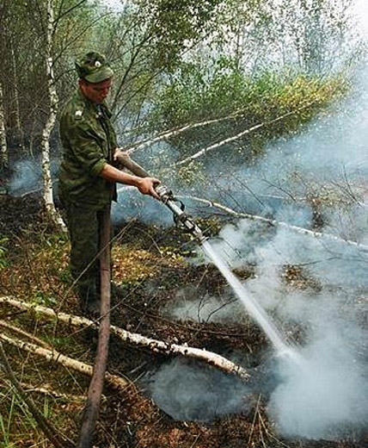

В пожароопасный сезон в лесу нельзя:

- Разводить костры и пользоваться открытым огнем, выжигать траву под деревьями, на полянах, просеках, лугах;
- Поджигать и солому на полях расположенных близко к лесу;
- Оставлять на освещенных лесных полянах бутылки, банки и осколки стекла;
- Использовать автомобили с неисправной топливной системой;
- Оставлять промасленный или пропитанный топливом материал;
- Употреблять при охоте пыжи из легковоспламеняющихся или тлеющих материалов.
С получением информации о приближении урагана, бури, смерча следует немедленно укрыться в защитных сооружениях или укрытиях, в зданиях.

Действия населения при урагане, сильном ветре.

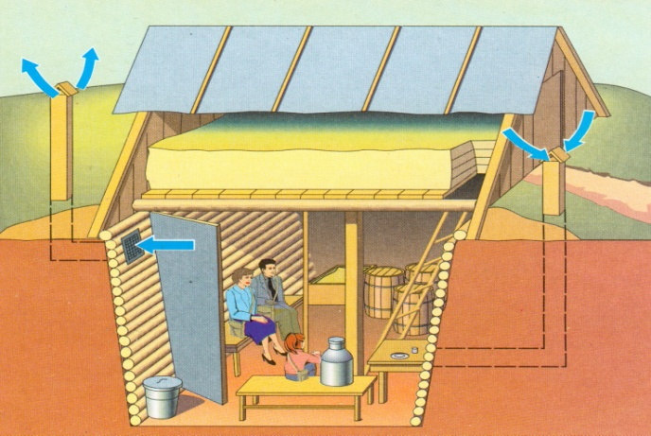

Если стихия застала на открытой местности, необходимо укрыться в канаве, яме, овраге или любой выемке, лечь на дно и плотно прижаться к земле.
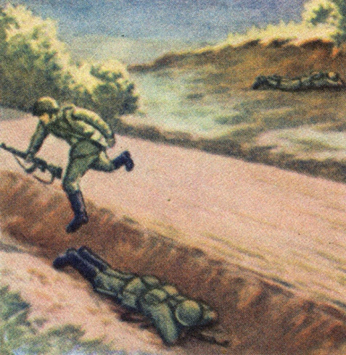

После ураганов, бурь, смерчей не рекомендуется заходить в поврежденные здания, не убедившись в безопасности и отсутствии значительных повреждений лестниц, стен, потолков.
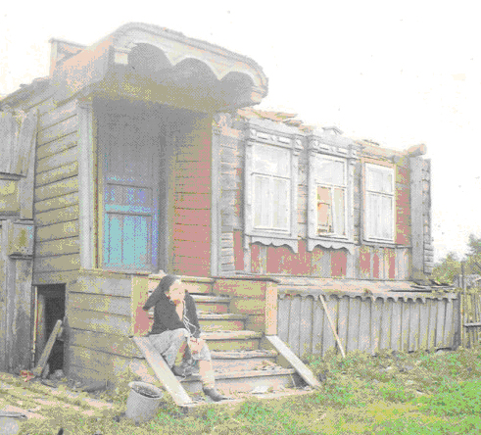

Правила поведения при землетрясении

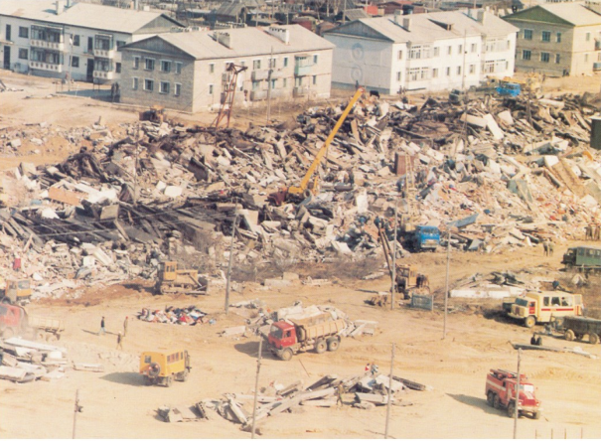
Землетрясение – это подземные колебания и толчки в результате сейсмических волн и подвижек определенных участков земной коры.
Проявление: колебания земли, образование трещин, обвалы, оползни, сели и т.д.

Порядок действий и меры защиты
- прослушать сообщение местных органов ГО и ЧС, строго выполнять их указания и рекомендации;
- иметь запас продуктов питания, воды, одежды и средств оказания первой медицинской помощи;
- при первых толчках отключить электроэнергию, газ, погасить огонь в печах, быстро покинуть здание и отойти от него на открытое место, где нет линий передач энергии, столбов, мостов, трубопроводов. От момента первых колебаний до разрушительных толчков проходит 10-15 секунд;
- если выйти из здания не удалось, следует занять безопасное место: углы, дверные проемы внутренних капитальных стен или возле опорной колонны здания, лучше под кроватью, столом.

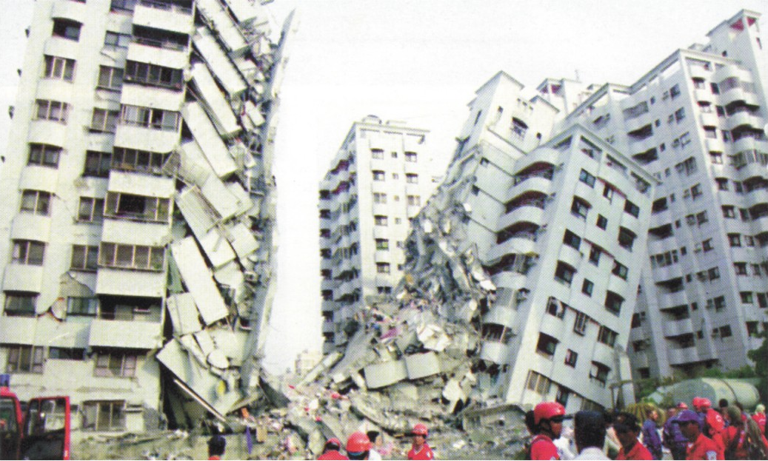
Наиболее опасные места: застекленные проемы наружных стен, у окон, в угловых комнатах, лестничные клетки, лифты


«Защита населения и территорий от чрезвычайных ситуаций природного и техногенного характера, а также от воздействия средств поражения является важнейшей задачей противодействия чрезвычайным ситуациям в мирное и военное время»

С. Шойгу

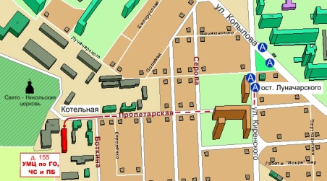

Краевое государственное казённое
образовательное учреждение ДПО «Институт
региональной безопасности» находится по адресу:
660100, г. Красноярск, ул. Пролетарская, 155.
Остановка транспорта: ул. Луначарского.
Автобусы 2, 12, 14, 43, 49, 11, 80, троллейбусы 5, 13, 15 т. (391) (391) 229-74-74

